





Cynyddu a Lleihau Canran

Blwyddyn a awgrymir |  | Blwyddyn 10 (Haen ganolig/uwch)
Awgrym o hyd y wers |  | 1 awr
Amcanion dysgu |  | Cyfrifo newidiadau mewn canrannau (a ffracsiynau) (cynnydd a gostyngiad, gan gynnwys defnyddio lluosyddion).
Deilliannau dysgu |  | Bydd dysgwyr yn gallu cydweddu lluosydd degol â’r disgrifiad geiriol cywir o gynnydd neu ostyngiad mewn canran.  (Hefyd, gallai dysgwyr gydweddu’r lluosydd ffracsiynol cywir).
Gwybodaeth ymlaen llaw |  | Cael hyd i ganran swm.  Trosi rhwng ffracsiynau a degolion.
Sleid PPT | Gweithgaredd yr Athro |  | Gweithgaredd y Dysgwyr
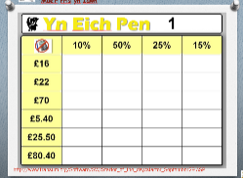 | Dosbarthwch daflen weithgareddau ar ddechrau’r wers.  Hwyluswch drafodaeth i’r holl ddosbarth am strategaethau a ddefnyddiwyd i lenwi’r tabl. |  | Wrth gyrraedd y wers, a heb gyfrifiannell, dylai’r dysgwyr gwblhau cymaint o’r dasg hon â phosibl o fewn yr amser a roddir.  Y dysgwyr i rannu gyda’r holl ddosbarth eu dulliau a’u strategaethau am lenwi’r tabl.
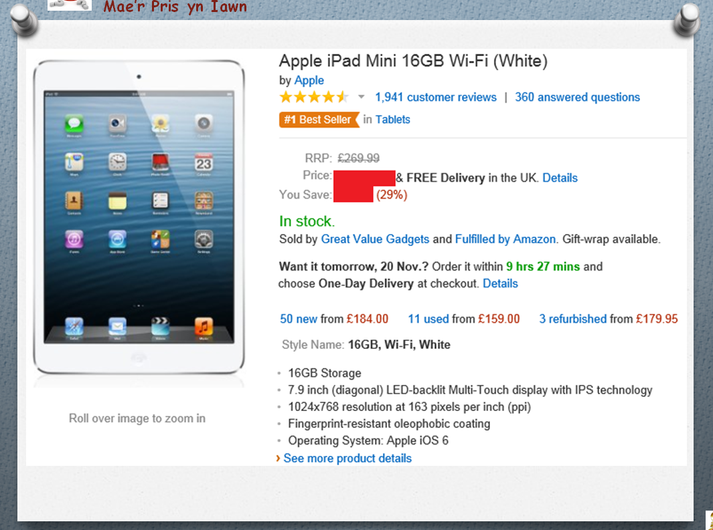 | Gofynnwch y cwestiynau:  ‘Faint fyddwch chi’n ei arbed?’  ‘Beth ydi’r pris gwerthu?’  ‘A ydi’ch atebion terfynol yn gwneud synnwyr?’ |  | Y dysgwyr i weithio mewn parau i gyfrifo’r swm a arbedwyd a’r pris gwerthu. Y dysgwyr i feddwl am ddilysrwydd eu hatebion. Caniateir cyfrifiannell.
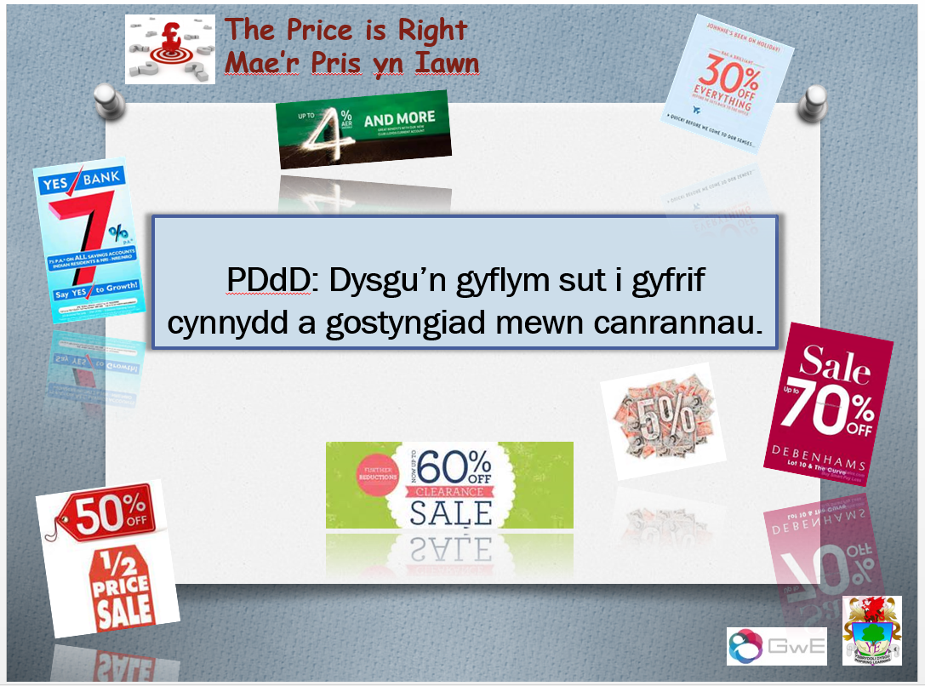 | Rhannwch yr amcanion dysgu. |  | Trafodwch yr amcanion dysgu.
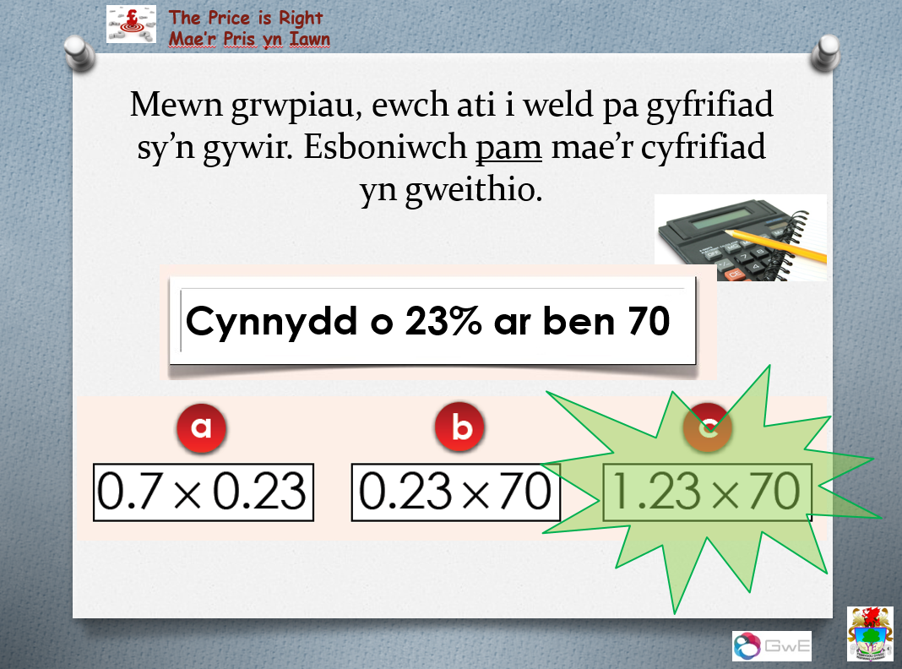 | Efallai bydd angen i chi gynnig ychydig o gymorth, fel awgrymu bod y dysgwyr yn defnyddio cyfrifianellau neu eu hannog i feddwl am beth sy’n digwydd pan rydych yn lluosi gyda rhif rhwng 0 ac 1.  Yn aml mae dysgwyr yn dechrau’r dasg hon drwy ddweud dydi o ddim yn ‘1.23 x 70’, yn bendant. Rhowch amser iddyn nhw brosesu hyn a dileu’r ddau opsiwn arall. Mae hyn yn hybu deall y broses yn ddyfnach. |  | Y dysgwyr i weithio mewn grwpiau i adnabod y cyfrifiad cywir i’r cwestiwn, nodi eu dewis o ateb a rhoi esboniad llawn a manwl pam mae’r cyfrifiad hwn yn gweithio.  Estyniad: gall dysgwyr wirio’u casgliadau drwy greu eu cwestiynau tebyg eu hunain.
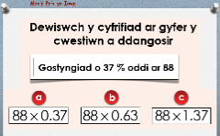  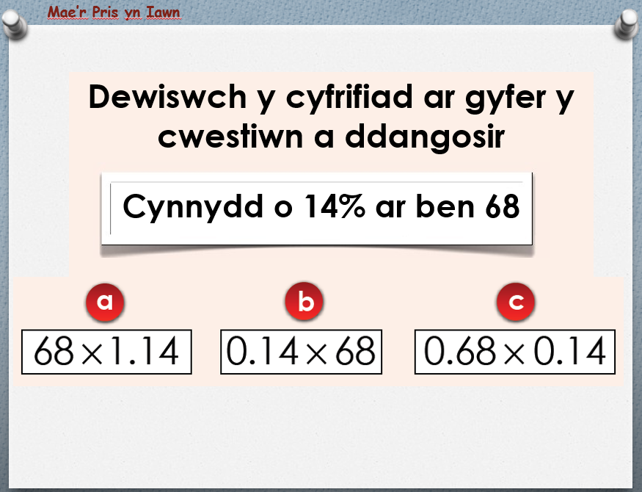  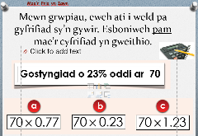 | Gofynnwch i ddysgwyr wneud y dasg eto ond y tro hwn gyda gostyngiad yn y ganran.  Hwyluswch drafodaeth dosbarth cyfan i rannu casgliadau o’r ddau ymchwiliad.  Defnyddiwch y ddwy sleid nesaf i ailadrodd yn fry ac i gadarnhau casgliadau’r dosbarth. |  | Mewn grwpiau bach, y dysgwyr i archwilio’r lluosydd degol ar gyfer gostyngiad mewn canran.  Rhannu eu casgliadau gyda’r dosbarth cyfan a gwrando ar syniadau a meddyliau eu cyfoedion.  Ateb y cwestiynau ar y ddwy sleid nesaf i wirio’u bod yn deall.
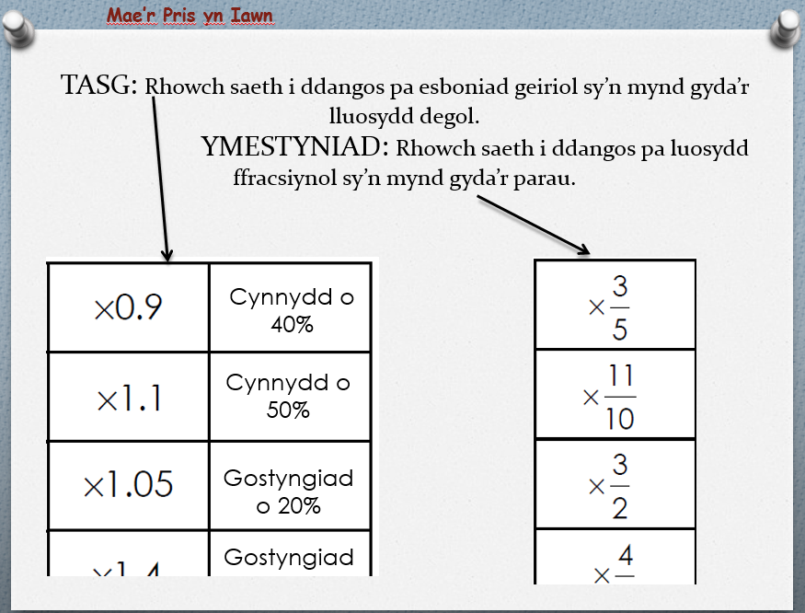 | Gofynnwch i’r dysgwyr roi cynnig ar y gweithgaredd cydweddu. Anogwch y dysgwyr i fod yn drefnus wrth ymgymryd â’r dasg hon. Dylen nhw feddwl yn systematig a didoli’r cardiau yn gyntaf (e.e. grwpio’r lluosyddion sy’n fwy nag un ar wahân i’r rheini sy’n llai nag un). |  | Rhoi cynnig ar y dasg gydweddu i fewnosod y technegau a ddarganfyddir.  Estyniad – cydweddau cywertheddoedd ffracsiynol [fractional equivalences} â’r lluosyddion degol.
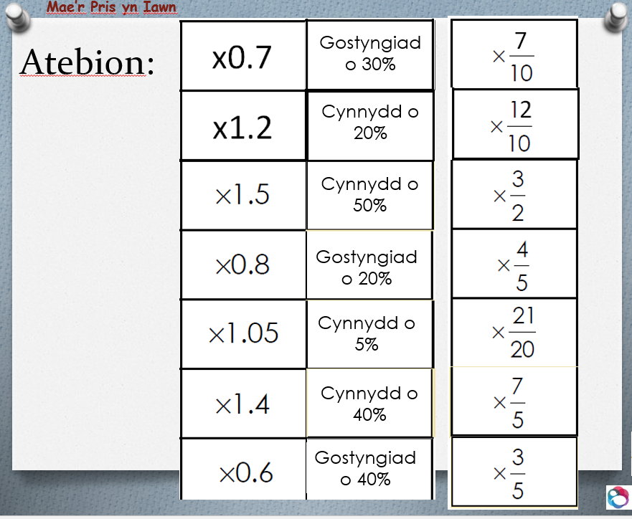 | Dangoswch ddatrysiadau a gofynnwch dysgwyr i asesu waith ei gilydd. |  | Gofynnwch i’r disgyblion asesu, gan ddefnyddio’r atebion ar y sleid PPT. Y dysgwyr i adnabod un sylw cadarnhaol ac un targed ar gyfer dysgu yn y dyfodol.
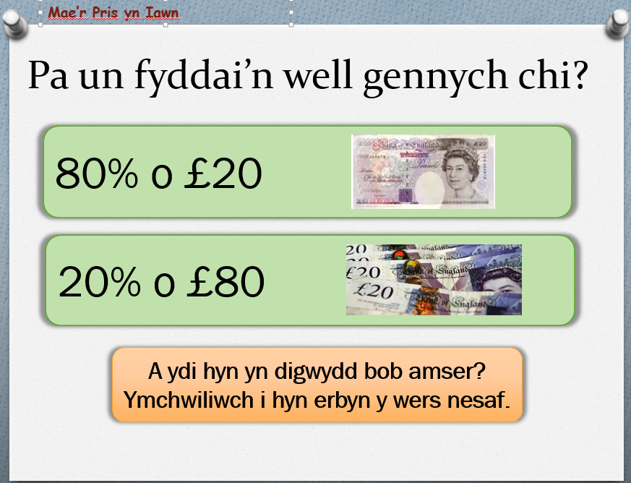 | Gofynnwch ‘P’run fyddai’n well gennych chi?’ Dylech osod y cwestiwn hwn fel cwestiwn i ysgogi meddwl, ac NID i’w drafod yn ystod y wers. Gallech roi gwobr i’r dysgwr gyda’r esboniad gorau yn y wers nesaf. |  | Y dysgwyr i ystyried y cwestiwn yn eu hamser eu hunain a dod i’w casgliadau eu hunain. Rhowch adborth ar hyn yn y wers nesaf.
Adnoddau angenrheidiol:
Taflen ‘In Your Head’ Taflen ‘Matching Task’ Cyfrifianellau

